  ΕΛΛΗΝΙΚΗ ΔΗΜΟΚΡΑΤΙΑ |  |  |  | 

Βέροια , 27 Δεκεμβρίου 2011

ΕΠΙΜΕΛΗΤΗΡΙΟ ΗΜΑΘΙΑΣ Αριθ. Πρωτ.13163/Φ.4.3

ΤΜΗΜΑ : ΔΙΟΙΚ/ΚΟ ΟΙΚ/ΚΟ

ΘΕΜΑ : Σύνθεση Διοικητικής Επιτροπής

Σας γνωρίζουμε τη σύνθεση της νέας Διοικητικής Επιτροπής του Επιμελητηρίου μας, η οποία εξελέγη από το Διοικητικό Συμβούλιο αυτού, κατά τη συνεδρίασή του στις 23 Δεκεμβρίου 2011.

ΠΡΟΕΔΡΟΣ : Νικόλαος Ουσουλτζόγλου
Α΄. ΑΝΤΙΠΡΟΕΔΡΟΣ : Κωνσταντίνος Μπλάντας
Β΄. ΑΝΤΙΠΡΟΕΔΡΟΣ : Δημήτριος Αλμπάνης
ΓΕΝ. ΓΡΑΜΜΑΤΕΑΣ : Νικόλαος Πατσιαβούρας
ΟΙΚΟΝ. ΕΠΟΠΤΗΣ : Μιχαήλ Τρανίδης

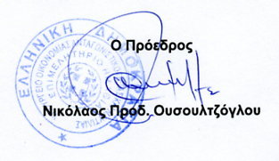

Κεντρικής 3, 59100 ΒΕΡΟΙΑ, Τηλ: 23310 24.734, 29. 774 Fax: 25.330
e-mail: chamimat@otenet.gr, http://www.imathiachamber.gr

